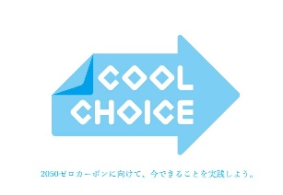
佐久市COOL CHOICE 「キャンドルナイト写真募集」応募用紙

ふりがな | お名前の公表を希望されない場合はお書きください。  ペンネーム
氏名
写真のタイトル
写真貼付欄

【提 出 先】 〒385-8501 佐久市中込3056 佐久市役所 環境政策課あて
メールアドレス：kankyoseisaku@city.saku.nagano.jp
【応募期間】 随時

